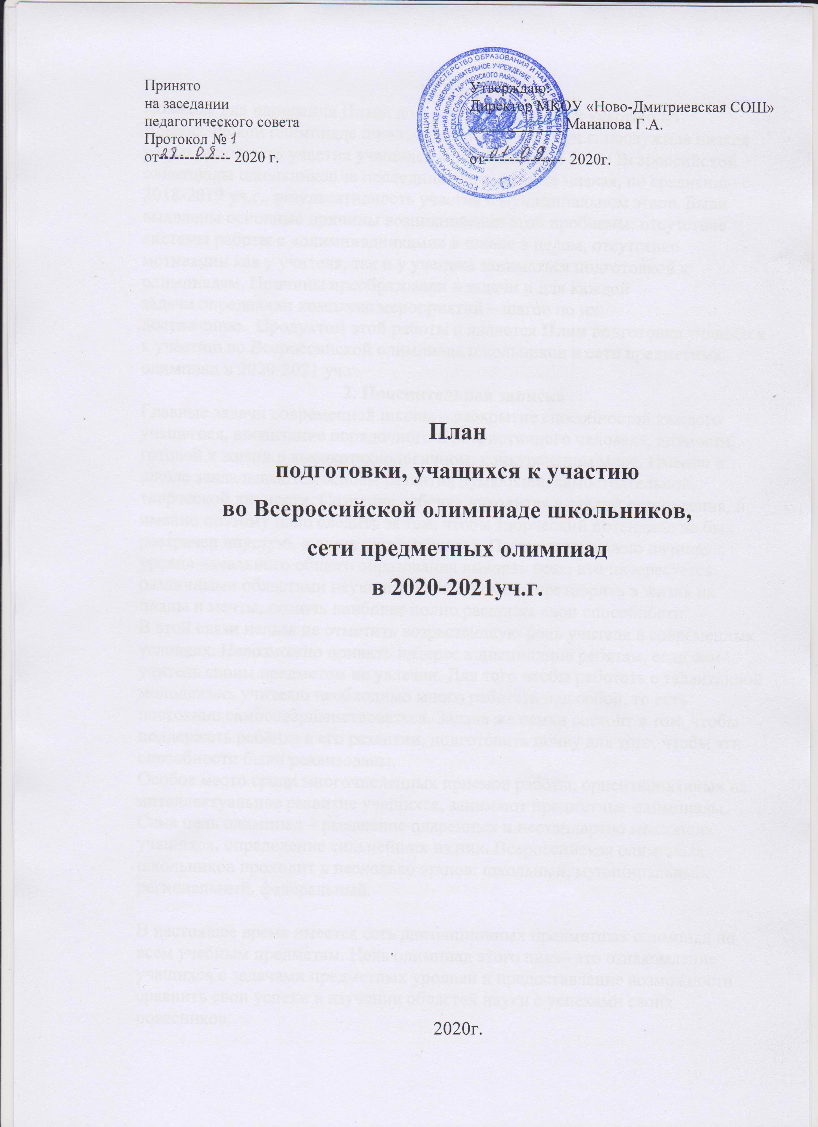
- Введение
Поводом для написания Плана подготовки учащихся к участию во Всероссийской олимпиаде школьников в 2020-2021 уч.г. послужила низкая результативность участия учащихся в региональном этапе Всероссийской олимпиады школьников за последние годы, а также низкая, по сравнению с 2018-2019 уч.г., результативность участия в муниципальном этапе. Были выявлены основные причины возникновения этой проблемы: отсутствие системы работы с «олимпиадниками» в школе в целом, отсутствие мотивации как у учителя, так и у ученика заниматься подготовкой к олимпиадам. Причины преобразовали в задачи и для каждой задачи определили комплекс мероприятий – шагов по их достижению. Продуктом этой работы и является План подготовки учащихся к участию во Всероссийской олимпиаде школьников и сети предметных олимпиад в 2020-2021 уч.г.
2. Пояснительная записка
Главные задачи современной школы – раскрытие способностей каждого учащегося, воспитание порядочного и патриотичного человека, личности, готовой к жизни в высокотехнологичном, конкурентном мире. Именно в школе закладываются основы развития думающей, самостоятельной, творческой личности. Сознание ребенка находится в стадии становления, и именно поэтому надо следить за тем, чтобы творческий потенциал не был растрачен впустую, а лишь приумножался. Поэтому так важно начиная с уровня начального общего образования выявить всех, кто интересуется различными областями науки и техники, помочь претворить в жизнь их планы и мечты, помочь наиболее полно раскрыть свои способности.
В этой связи нельзя не отметить возрастающую роль учителя в современных условиях. Невозможно привить интерес к дисциплине ребятам, если сам учитель своим предметом не увлечен. Для того чтобы работать с талантливой молодежью, учителю необходимо много работать над собой, то есть постоянно самосовершенствоваться. Задача же семьи состоит в том, чтобы поддержать ребёнка в его развитии, подготовить почву для того, чтобы эти способности были реализованы.
Особое место среди многочисленных приемов работы, ориентированных на интеллектуальное развитие учащихся, занимают предметные олимпиады.
Сама цель олимпиад – выявление одаренных и нестандартно мыслящих учащихся, определение сильнейших из них. Всероссийская олимпиада школьников проходит в несколько этапов: школьный, муниципальный, региональный, федеральный.

В настоящее время имеется сеть дистанционных предметных олимпиад по всем учебным предметам. Цель олимпиад этого вида– это ознакомление учащихся с задачами предметных уровней и предоставление возможности сравнить свои успехи в изучении областей науки с успехами своих ровесников.
Участие в олимпиадах имеет целый ряд привлекательных моментов для ученика, для учителей, для родителей:
- создает ситуацию успеха у учащегося, поднимает интерес учащихся к изучению предмета;
- дает возможность учащимся и их учителям защищать честь школы на различных уровнях;
- закладывает основы развития думающей, самостоятельной, творческой личности;
- дает возможности сравнить свои успехи в изучении областей науки с успехами своих ровесников;
- помогает выпускникам определиться в профессиональном ориентировании;
- каждый участник имеет возможность получить диплом призера или участника, сертификат для своего портфолио, что может добавить баллы при поступлении в образовательные организации высшего образования.

Система подготовки участников олимпиад:
- базовая подготовка по предмету;
- подготовка, полученная в рамках системы дополнительного образования (индивидуально-групповые занятия, кружки, факультативы, курсы по выбору);
- подготовка, полученная в рамках индивидуальной работы с учителем;
- самоподготовка (чтение научной и научно-популярной литературы, самостоятельное решение задач, поиск информации в Интернете и т.д.);

Условия успешной работы с одаренными учащимися:
- осознание важности этой работы каждым членом педагогического коллектива и усиление в связи с этим внимания к проблеме формирования положительной мотивации к учению;
- создание и постоянное совершенствование методической системы и предметных подсистем работы с одаренными детьми;
- признание коллективом педагогов того, что система работы с одаренными детьми является одним из приоритетных направлений работы школы;
- постоянная работа по психолого-педагогической поддержке одаренных учащихся.
- План мероприятий при подготовке учащихся к олимпиадам
в 2020-2021 уч. году
№ | Мероприятия |  | Сроки | Ответственные
1 | Создание системы работы по подготовке учащихся  к олимпиадам | 1.Выявить одаренных детей по предметным областям | Апрель 2020 | Зам.директора, руководители МО учителя-предметники
 |  | 2.Провести анкетирование учеников на предпочтение углубленного изучения предмета через подготовку и участие в олимпиадах | Апрель 2020 | Рук МС Педагог-психолог, учителя-предметники
 |  | 3.Закрепить за учителем ответственность за подготовку конкретных учащихся-участников олимпиад | Апрель 2020 | Зам. директора
 |  | 4.Провести беседы с родителями учащихся - участников олимпиад с целью активизации процесса подготовки к олимпиадам и углубленного изучения предметной области на родительских собраниях | Апрель - май 2020 | Классные руководители
 |  | 5.Собрать с родителей заявления (согласия) на сбор, хранение, использование, распространение, публикацию персональных данных ребенка и его олимпиадной работы. | Сентябрь 2020-2021 уч.г. | Классные руководители
 |  | 6.Определить форму подготовки учащихся к олимпиадам | Август -сентябрь 2020-2021 уч.г. | Зам. директора, Рук МС
 |  | 7.Составить расписание занятий подготовки к олимпиадам | Сентябрь 2020-2021 уч.г. | Зам.директора
 |  | 8.Создать банк олимпиадных заданий по каждому предмету | В течение 2020-2021 уч.г. | Рук МС, руководители МО, учителя-предметники
 |  | 9.Принять участие во Всероссийской олимпиаде школьников, очных и дистанционных олимпиадах различных уровней. | В течение 2020-2021 уч.г. | Учителя-предметники
 |  | 10. Учителям 4х выпускных классов давать рекомендации по определению дальнейшей траектории углубленного изучения предметов учителям, работающим в 5-х классах | Апрель-май 2020г | Учителя 4х, 5х классов
 |  | 1.Определить оплачиваемые формы подготовки участников олимпиад | Май - август 2020. | Администрация
 |  | 2. Оказать помощь учителю (метод объединению) при создании банка олимпиадных заданий | Май - август 2020. | Руководитель и члены МО
2 | Формирование мотивации учителя | 3.Размещать информацию об участии учащихся в олимпиадном движении, отмечая роль учителя в подготовке учащихся:  - на информационном стенде  - на официальном сайте школы | По итогам проведения олимпиад | Зам. Директора по ИКТ
 |  | 4.Награждать грамотами учителей, подготовивших победителей и призеров олимпиад муниципального, регионального уровней. | По итогам проведения олимпиад | Администрация школы
 |  | 5.Создать рейтинг учителей, МО по результатам муниципального, регионального этапов Всероссийской олимпиады школьников | Ежегодно по итогам проведения олимпиад | Администрация школы
 |  | 1.Выставить отметку «5» в журнал учащимся, набравшим более 50% баллов в I этапе и в муниципальном этапе Всероссийской олимпиады школьников | По итогам проведения олимпиад | Учителя-предметники
 |  | 2. Размещать информацию об участии учащихся в олимпиадном движении:  - на информационном стенде  - на официальном сайте школы | По итогам проведения олимпиад | Зам. директора по ИКТ
3 | Формирование мотивации учащихся | 3.Отметить грамотами учащихся-победителей и призеров I и муниципального этапов Всероссийской олимпиады школьников. | По итогам проведения олимпиад | Администрация школы
- Критерии эффективности
План мероприятий при подготовке учащихся к олимпиадам на 2020-2021 уч. год считается выполненным, если отмечена:
-Положительная динамика результативности участия в муниципальном и региональном этапах Всероссийской олимпиады школьников, очных и дистанционных олимпиадах различных уровней.
-Формирование положительной мотивации учителя и учащегося на работу по подготовке к активному и результативному участию в олимпиадном движении.

